LAPORAN KEGIATAN PENGABDIAN KEPADA MASYARAKAT
MAHASISWA
TEMASEK POLYTECHNIC SINGAPORE

JUMAT 06 NOVEMBER 2023

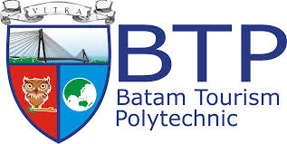

DISUSUN OLEH:
BAGIAN KEMAHASISWAAN

POLITEKNIK PARIWISATA BATAM
2023

KATA PENGANTAR

Dengan mengucapkan syukur Alhamdulillah kehadirat Tuhan Yang Maha Esa Pengabdian Masyarakat Penyuluhan kepada Mahasiswa Temasek Polytechnic Singapore bersama mahasiswa sebanyak 25 (duapuluh-lima) orang didampingi oleh 2 (dua) orang dosen Temasek sendiri yang diadakan di kampus Politeknik Pariwisata Batam bersama dengan tim mahasiswa Manajemen Divisi Kamar, Manajemen Tata Hidangan dan Manajemen Kuliner. Laporan ini diharapkan dapat menjadi gambaran kegiatan Dosen dan Mahasiswa Politeknik Pariwisata Batam dengan seluruh mitra kerja dari instansi lain / lembaga kerja yang dikelola oleh Bagian Kerjasama dan Kemahasiswaan Politeknik Pariwisata Batam.
Politeknik Pariwisata Batam melakukan berbagai upaya untuk meningkatkan pelayanan kepada masyarakat lokal maupun internasional dan memastikan bahwa kegiatan dosen dan mahasiswa dapat berjalan dengan lancar dan relevan terhadap perkembangan lembaga secara keseluruhan. Mengundang mahasiswa atau dosen maupun tenaga pengajar dari luar ke Politeknik Pariwisata Batam adalah lebih efektif dengan perlengkapan kampus yang sangat memadai yang dimiliki oleh Politeknik Pariwisata Batam.
Mutu kegiatan mahasiswa Politeknik Pariwisata Batam alhamdullilah dengan ilmu yang didapat dapat disumbangkan kepada insan yang berasal dari mana saja. kali ini adalah Pengabdian Mahasiswa Kepada Masyarakat internasional yaitu mahasiswa pilihan dari Temasek Polytechnic Singapore dilaksanankan di kampus Politeknik Pariwisata Batam menggunakan fasilitsas seutuhnya yang ada di kampus Politeknik Pariwisata Batam kamar praktek Manajemen Divisi Kamar, Mixology & Barista Lab dan Pizza Lab. Kami sangat berusaha dengan maksimal supaya kegiatan mahasiswa dan dosen seturut dengan motto Perguruan Tinggi yaitu Tri Dharma Perguruan Tinggi dapat berlanjut bagi semua lapisan masyarakat.
Akhirnya kami mengucapkan terimakasih atas bantuan dan dukungan berbagai pihak hingga laporan ini terselesaikan.

Batam, 7 November 2022
Wakil Direktur 1,

Dr. Agung Edy Wibowo, S.E., M.Si.
NIDN. 1005067004

PENDAHULUAN

Kegiatan Pengabdian Kepada Masyarakat yang menjadi target kali ini adalah mahasiswa Temasek Polytechnic Singapore serta mengajak mereka ke lokasi wisata di Batam dimana masyarakat lokal menunjukkan keterampilan mereka di dalam membuat hasil kerajinan tangan , masak memasak serta kegiatan lain disamping itu hal yang paling penting adalah mahasiswa dapat berinterkasi satu sama lain dengan lebih mengenal budaya dan karakter masing-masing berasal dari latar belakang yang berbeda.
Mahasiswa dari setiap prodi menunjukkan kebolehan yang bisa langsung dipraktekkan dan memberi para mahasiswa motivasi untuk belajar serta mempraktekkan langsung setelah dipergakan oleh mahasiswa. Diawali dengan mahasiswa Manajemen Divisi Kamar, bagaimana menyiapkan tempat tidur di kamar paraktik Twin Globe, Deluxe Room dan Barelang Suite. Setelah memperagakan bagaimana menyiapkan tempat tidur (How to set up bed) dilanjutkan dengan Melipat Handuk (Towel Art) dengan berbagai cara. Masing-masing mahasiswa mencoba mempraktekkan seni melipat handuk.
Setelah selesai dengan kegiatan kamar dilanjutkan dengan memperkenalkan peralatan yang digunakan untuk pembersihan, barang-barang linen, serta peralatan lain yang diperlukan untuk pembersihan kamar area publik. Mahasiswa yang ditugaskan sebagai pemandu menambahkan bagaimana sistim pembagian kerja dari bagian craft atau rank and file, penyelia atau supervisor dan pimpinan tertinggi yaitu level manager persis sama dengan pembagian kerja di industri perhotelan.
Proses membuat minuman cocktail yang tidak menggunakan alkohol maupun yang yang menggunakan alkohol dengan menggunakan fasilitas mixology dan saat ini mahasiswa Politeknik Pariwisata Batam sudah mempunyai produk minuman sendiri yaitu kombucha. Mahasiswa menerangkan proses pembuatan kombucha dan disini para mahasiswa Temasek Politechnich Singapore dapat menikmati minuman kombucha hasil racikan mahasiswa serta minuman ringan buatan mahasiswa Politeknik Pariwisata Batam sendiri.
Usaha kopi sekarang ini sedang viral dan sebagian besar mahasiswa Politeknik Pariwisata Batam sudah bekerja paruh waktu di café-café yang ada di Batam yang dapat membantu uang kuliah, bagi mereka membuat kopi yang disebut latte sudah merupakan kegiatan rutin, dalam hal ini mahasiswa Politeknik Pariwisata Batam memperagakan seni membuat kopi latte dengan menggunakan peralatan kampus dan setelah itu mahasiswa Temasek diminta mempraktekkan bagaimana meracik kopi kemudian dan kelihatan sekali bahwa para mahasiswa dari Singapura ini menunjukkan antusiasnya yang tinggi untuk bisa mengembangkan pengetahuan dan keterampilan mereka di bidang pembuatan minuman.

- Nama Kegiatan

Pengabdian Kepada Masyarakat bersama Dosen & Mahasiswa Temasek Polytechnic Singapore, Senin 06 November 2023 bersama 29 orang peserta terdiri dari dari 8 orang guru dan 21 mahasiswa.

Tema Kegiatan

“Pelatihan Hospitaliti dan Pembuatan Produk Mixology & Barista dan Pizza

Tujuan Kegiatan
- Meningkatkan pengetahuan terhadap seni melipat handuk (Towel Art), proses membuat minuman kombucha dan meracik kopi dan cara membuat pizza.
- Meningkatkan motivasi untuk melakukan pekerjaan yang lagi digrandungi oleh masyarakat.
- Meningkatkan pengetahuan dengan hal yang baru dan bermanfaat.

Bentuk Kegiatan
- Mengenal Kampus Pariwisata yang Hebat BTP.
Membawa para peserta ke area kamar praktek divisi kamar lantai 2 (dua), menjelaskan jenis kamar, perlengkapan yang ada di kamar serta keunggulan-keunggulan kamar praktek yang dipunyai oleh Batam Tourism Polytechnic sama dengan hotel berbintang. Praktek menyiapkan tempat tidur kamar hotel, seni memasang sprei, belajar seni melipat handuk dan mengenal peralatan yang digunakan di bagian Housekeeping yang semuanya dipandu oleh mahasiswa Manajemen Divisi Kamar.

- Bagian kedua adalah membawa para mahasiswa dan dosen ke ruangan praktek mixology.
- Menerangkan manfaat ruangan praktek mixology serta perlengkapan yang ada seperti jenis minuman dan peralatan yang dimiliki yang setara dengan mixology (bar) di hotel berbintang.
- Kegiatan proses membuat kombucha murni dipandu oleh mahasiswa prodi Masnajemen Tata Hidangan dan dilanjutkan dengan meracik kopi di Barista Lab.

- Bagian ke tiga adalah pembuatan produk Italian Pizza innovasi berbagai rasa.
- Menerangkan peralatan yang ada serta fungsi dipandu oleh mahasiswa Jordan dan dosen Ibu Eva Amalia, perlu ditambahkan bahwa semua peralatan yang ada murni import dari Italia dan dipasang langsung oleh chef ahli dari Italia, memulai dengan menerangkan adonan dan melatih masing-masing mahasiswa cara menaruh topping lalu dilanjutkan dengan percobaan dan hasilnya dicicipi langsung oleh mahasiswa.

Waktu dan Tempat Pelaksanaan
- Tempat : Kampus Politeknik Pariwisata Batam
dimulai dari kamar praktek Owl
Superior, Deluxe Globe,
Barelang Suite di lantai dua, tempat
praktek program studi divisi kamar,
dilanjutkan dengan Mixology dan
Barista berakhir di Pizza Lab tempat
membuat pizza.

- Hari & Tanggal : Senin, 06 November 2023

- Waktu : Pukul 09:00 sampai selesai pkl 13:30

- Penyelenggara Kegiatan:

Bagian Kerjasama Politeknik Pariwisata Batam
Dosen dan Mahasiswa Politeknik Pariwisata Batam

NO | NAMA | JABATAN | NIDN/NIK/NIM | UNIT KERJA
1 | Dr. Edy Agung Wibowo, S.E., M.Si. | Wadir Direktur 1 | 1005067004 | Politeknik Pariwisata Batam
2 | Drs. Baktivillo Sianipar | Wakabag Kemahasiswaan | 1907183 | Politeknik Pariwisata Batam
3 | Rosie Oktavia P.R., MM. Par. | Kaprodi Kuliner | 1007109204 | Politeknik Pariwisata Batam
4 | Natal Olotua, M.Tr.Par. | Dosen Manajemen Tata Hidangan | 1809162 | Politeknik Pariwisata Batam
5 | Eva Amalia, M. Hk. | Dosen Manajemen Kuliner | 1002036801 | Politeknik Pariwisata Batam
6 | Oktora Ajie Pratama | Instruktur Manajemen Divisi kamar | 2001214 | Politeknik Pariwisata Batam
7 | Ayu Dara Tista | Mahasiswa RDM | 2021010033 | Politeknik Pariwisata Batam
 | Ansil Ervan Mardianto | Mahasiswa RDM | 2020010047 | Politeknik Pariwisata Batam
 | Descari Maria | Mahasiswa RDM | 2021010018 | Politeknik Pariwisata Batam
8 | Rizhon | Mahasiswa FBM | 2020020038 | Politeknik Pariwisata Batam
 | M. Ferdi Rabsy | Mahasiswa FBM | 2021020024 | Politeknik Pariwisata Batam
 | Aaliyah Zahirah Setiawan Bahrie | Mahasiswa FBM | 2021020022 | Politeknik Pariwisata Batam
 | Pablo Rehandana Damanik | Mahasiswa FBM | 2021020055 | Politeknik Pariwisata Batam
9 | Jordan Fernando | Mahasiswa CUM | 2022030054 | Politeknik Pariwisata Batam
 | Marsha Priscilla Hermanto | Mahasiswa CUM | 2023030020 | Politeknik Pariwisata Batam
 | Delfi Apriani | Mahasswa CUM | 2023030001 | Politeknik Pariwisata Batam
 | Muhammad Adelio Rafiffalah | Mahasswa CUM | 2023030043 | Politeknik Pariwisata Batam

- Peserta Kegiatan

TEMASEK POLYTECHNIC SINGAPORE
STUDENTS’ NAMES
NO | NAME | PASSPORT/ NIM
1 | GOH BOON ANN | K3196812H
2 | LEE XIN YI RYAN | K2443436Z
3 | HARITH DANISH PUTRA JURAIMI | K1739525P
4 | WARREN LI YONG JINN (LIN YONGQIN) | K2945710H
5 | D KAYLA JANE MORTON REGINALD | K1874453A
6 | LAUREN LEE MINN | K2965888B
7 | JANNAH NICOLE PAMA RAMOS | P2135864C
8 | LOH KAI YI QARAH | K3564363D
9 | ALICIA CHUA SZE HANN | K3405118K
10 | TAY ZHE YI CLARA | K3216863B
11 | CHIA WEN CHARRISA | K4300475G
12 | NATALIE TAN | K2599947B
13 | AHMAD ISRAR BIN MAZELAN | K3626839N
14 | DARYL WONG JUN JIE | K4325342N
15 | LOW WEI JIE ALDRICH | K3705100P
16 | REZEKYRULLAH MUHAMMAD BIN ABDUL GHANI | K3777753K
17 | AL-ASHRAF DANIAL SO AL-HABIB NAZURUDEEN | K2979695N
18 | LAI XIN TONG GENEVIEVE | H55591828
19 | LEE YIN | K1955186N
20 | ONG ZHENG NI | K3543588R
21 | TAN RUI ER SAMANTHA | K1411211G
22 | NUR ALIYAH NATASYA BINTE MUHAMMAD NOH | K1594654H
23 | ZAINAB MOAZZAM VEHMI | K2514567P
24 | ILY SOFEA BINTE ARMAN | K2756538H
25 | M. FERDI RABSY | 2021020024
26 | AALIYAH ZAHIRAH SETIAWAN BAHRIE | 2021020022
27 | JOLIN | 2021020020
28 | PABLO RAHANDANA DAMANIK | 2021020055
29 | ANSIL ERWAN MARDIANTO | 2020010047
30 | DESCARI MARIA | 2021010018
31 | AYU DARA TISTA | 2021010033
32 | MARSHA PRISCILLA HERMANTO | 2023030020
33 | DELFI APRIANI | 2023030001
34 | MUHAMMAD ADELIO RAFIFFALAH | 2023030043

Susunan Acara:

NO | WAKTU | KEGIATAN | KETERANGAN
01 | 09:00 | Tiba di KAMPUS BTP | Pak Villo
02 | 10:15 | Presentation by FBM | Rizhon
03 | 10:30 | Games & Quiz bu BTP | Mr. Khatir
04 | 10:45 | Presentasi Divisi Kamar | Team RDM
05 | 10:50 | Pengenalan Mixology & Barista | Team FBM
06 | 11:30 | Pelatihan Pembuatan Pizza | Tim Kuliner.
07 | 12:30 | Taking Order & Lunch in Numero Uno | FB Team
08 | 13:30 | Farewell

Laporan Penggunaan Dana
Dana kegiatan adalah Anggaran Kegiatan Kemahasiswaan Politeknik Pariwisata Batam (Rincian terlampir) bersama dengan Temasek Polytechnic Singapore.

Penutup
Demikian Laporan Pertanggung Jawaban (LPJ) “ PELATIHAN & PENGBDIAN MASYARAKAT MAHASISWA & DOSEN KEPADA Dosen dan mahasiswa Temasek Polytechnic Singapore – Senin 06 NOVEMBER 2023”, dibuat dengan jujur, dengan harapan dapat dipergunakan sebagai bahan pertimbangan untuk menentukan kebijakan lebih lanjut. Jika terdapat penggunaan dana yang tidak sebenarnya, maka kami bersedia diprosess dengan semestinya.

Batam, 07 November 2023

Disusun oleh, Menyetujui,
Wakabag Kemahasiswaan Wadir I Bidang Akademik Kemahasiswaan

Baktivillo Sianipar Dr. Agung Edy Wibowo, SE., M.Si
NIK 1907183 NIDN. 1005067004

Lampiran
- LAPORAN KEUANGAN

PENGELUARAN KEGIATAN PENGABDIAN MASYARAKAT INTERNASIONAL
TEMASEK POLYTECHNIC SINGAPORE SENIN
6 NOVEMBER 2023
NO | ITEM | Quantity | Price | Total
01 | Piza performance by CUM | 1 | Rp 483,700 | Rp 483,700
02 | Sanford Mini | 2 boxes | Rp 29,000 | Rp 58,000
03 | Stationaries kertas flamingo, lanyar | 1 pack | Rp 196,250 | Rp 196,250
04 | Pembuatan Spanduk | 1 pc | Rp. 60000 | Rp 60,000
05 | FBM Welcome Drink & Presentation | 1 set | Rp. 400000 | Rp 400,000
06 | BTP students involement in Activity | 10 | Rp 480,000 | Rp 4,800,000
07 | Transfer - Pick up Service | 1 bus  (pick & drop) | Rp 350,000 | Rp 700,000
TOTAL PENGELUARAN |  |  |  | Rp.6.697.950,- ,-

- MATERI PEMBELAJARAN
(PRAKTEK)

- FOTO KEGIATAN

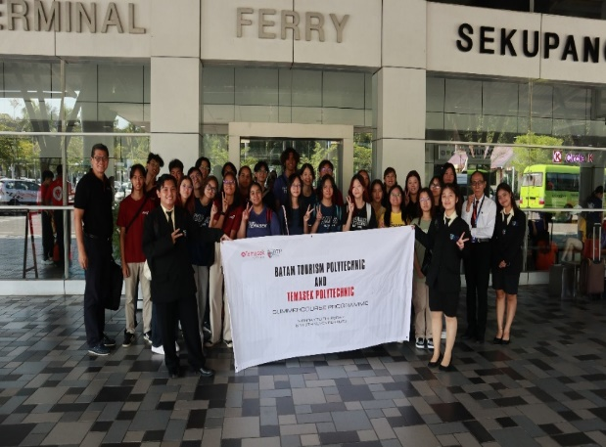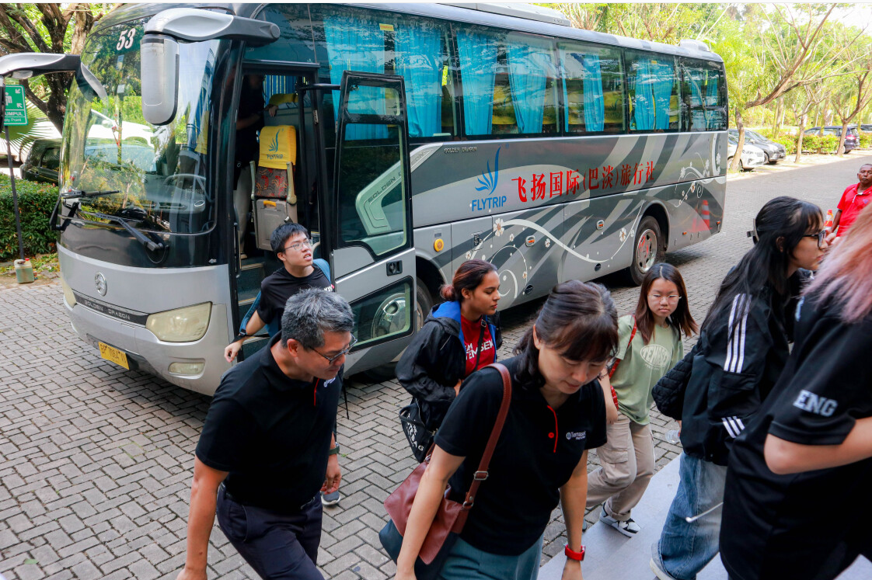

Kedatangan Ferry Terminal Sekupang dan tiba di kampus BTP

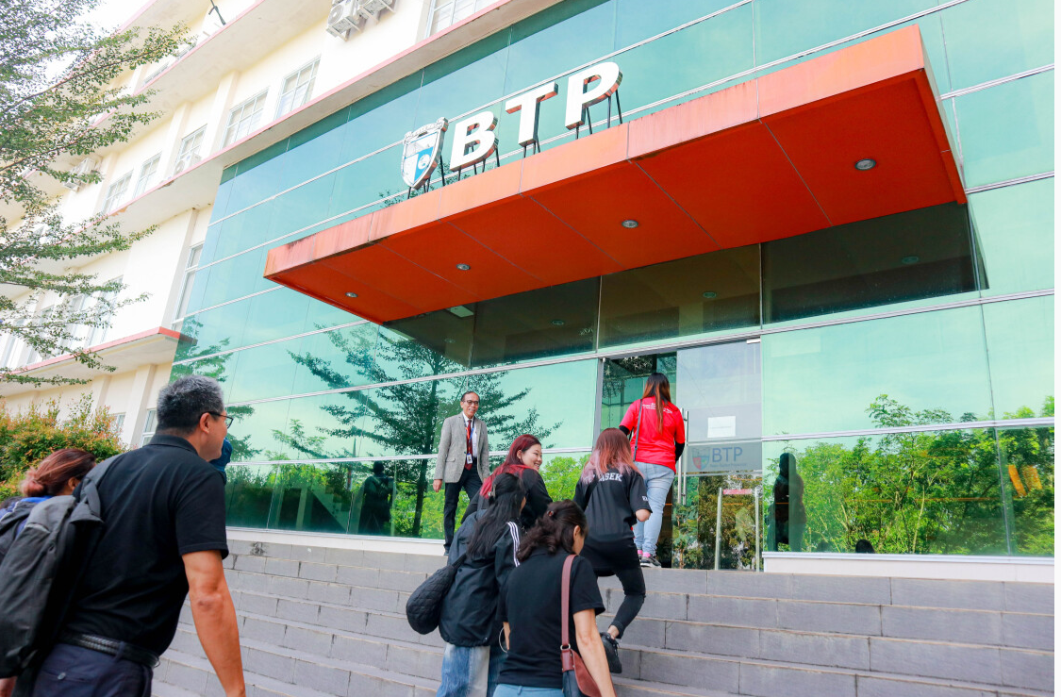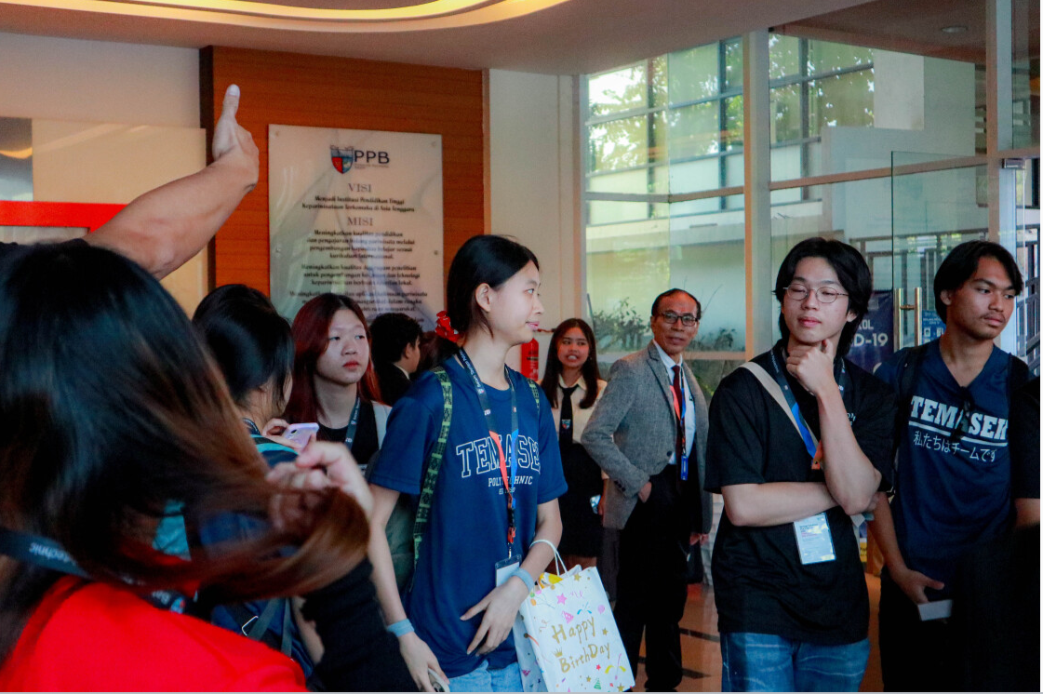

Tiba di kampus

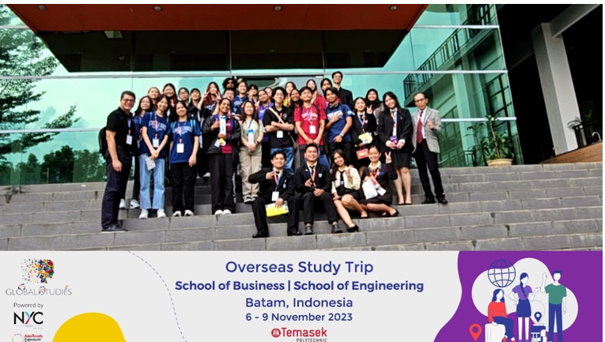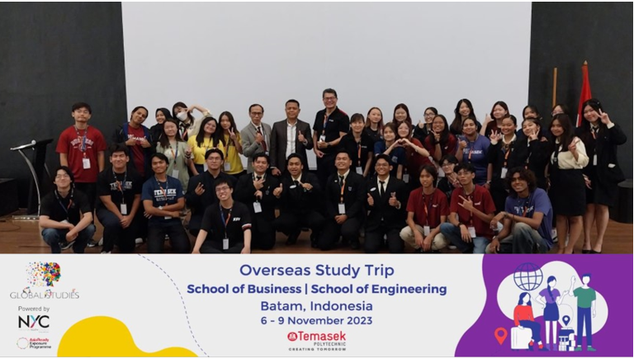

Foto bersama

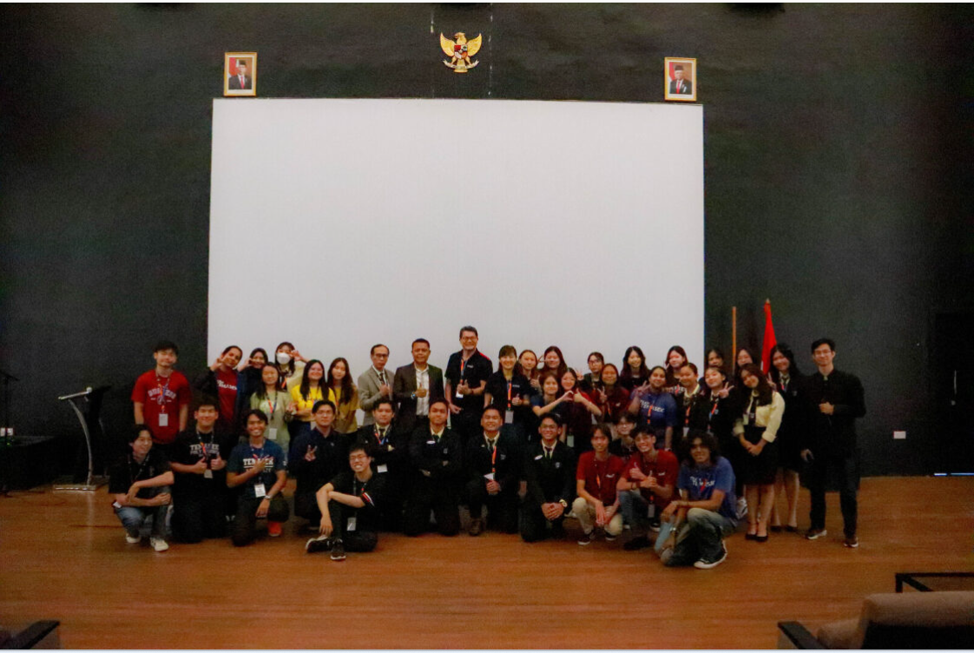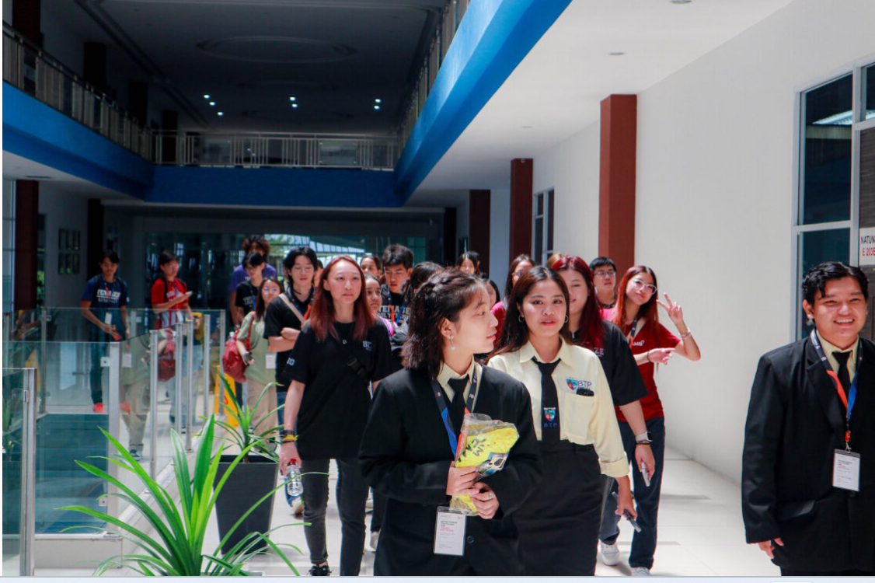

Foto bersama di auditorium 5. Menuju Lantai 2

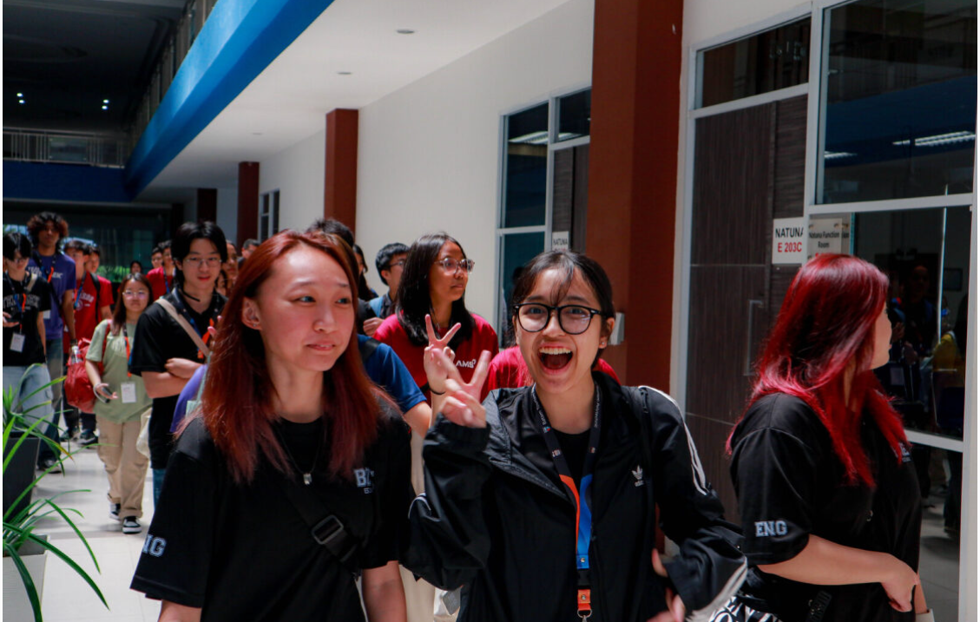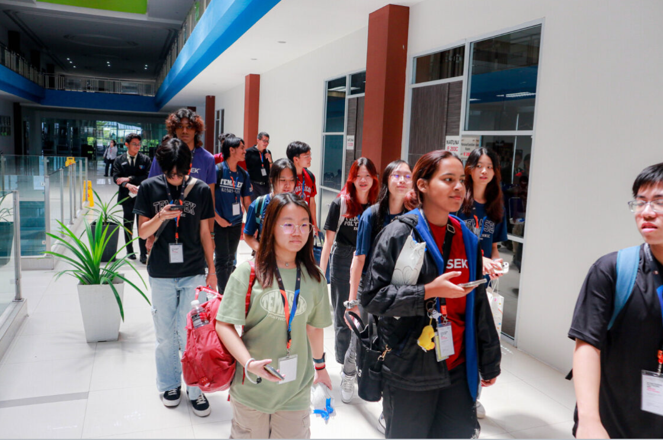

Di Lantai 2

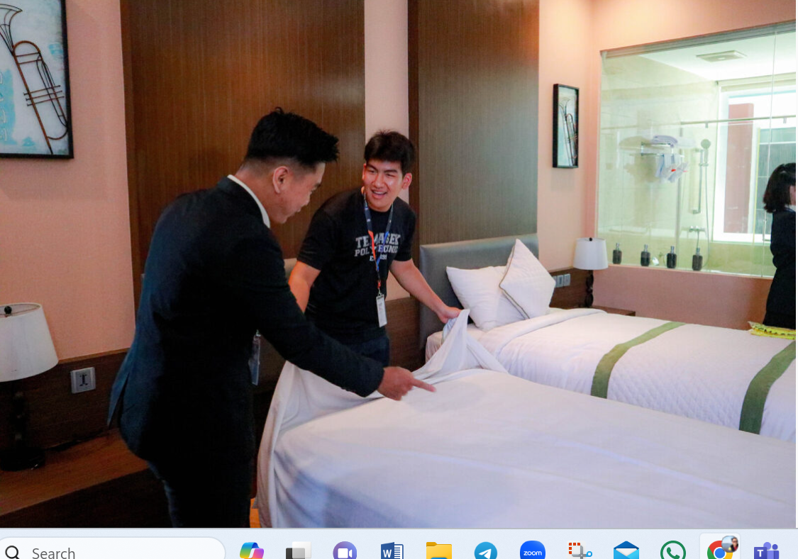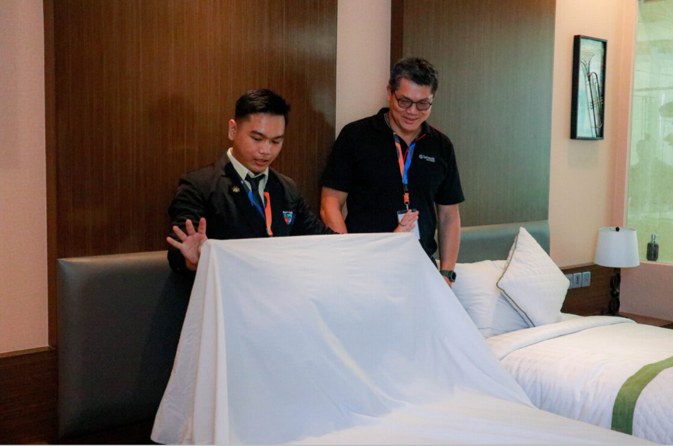

Make up Room practice

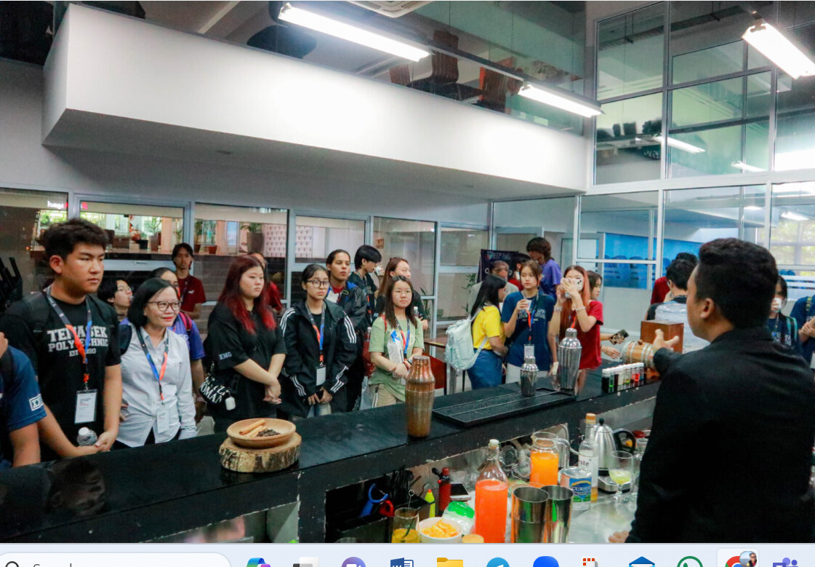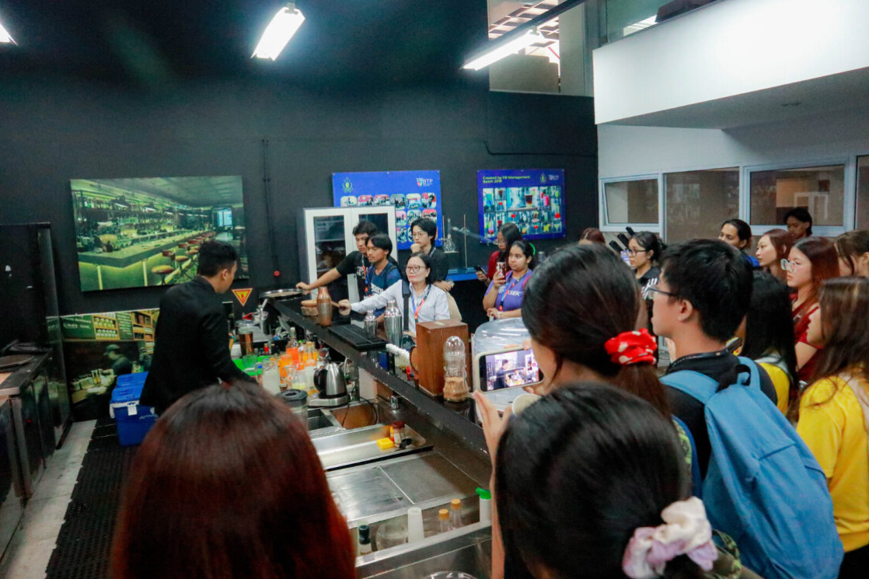

Mixology practice

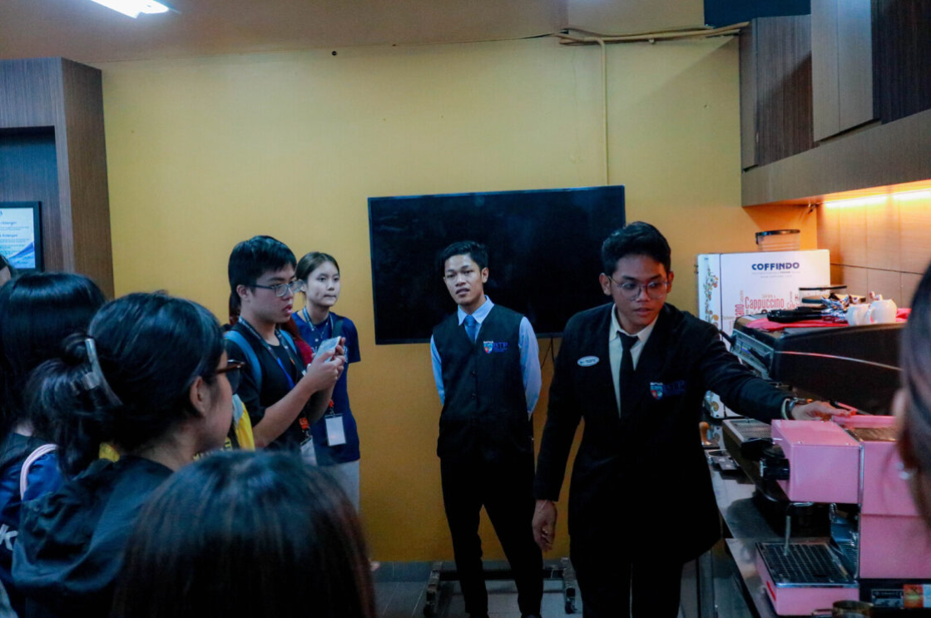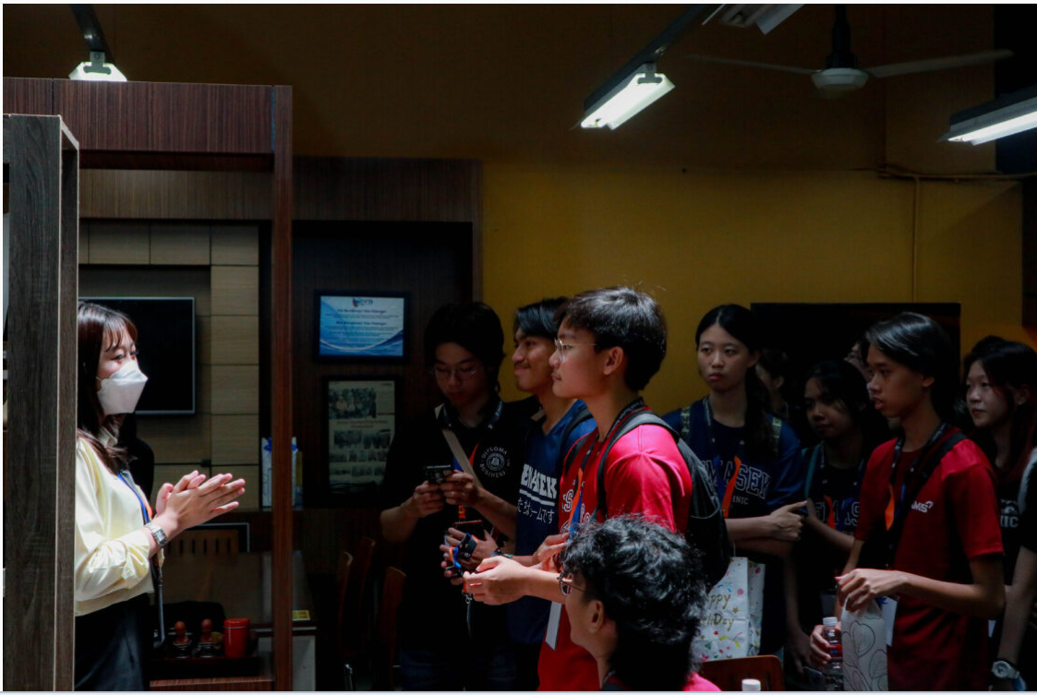

Barrista Practice

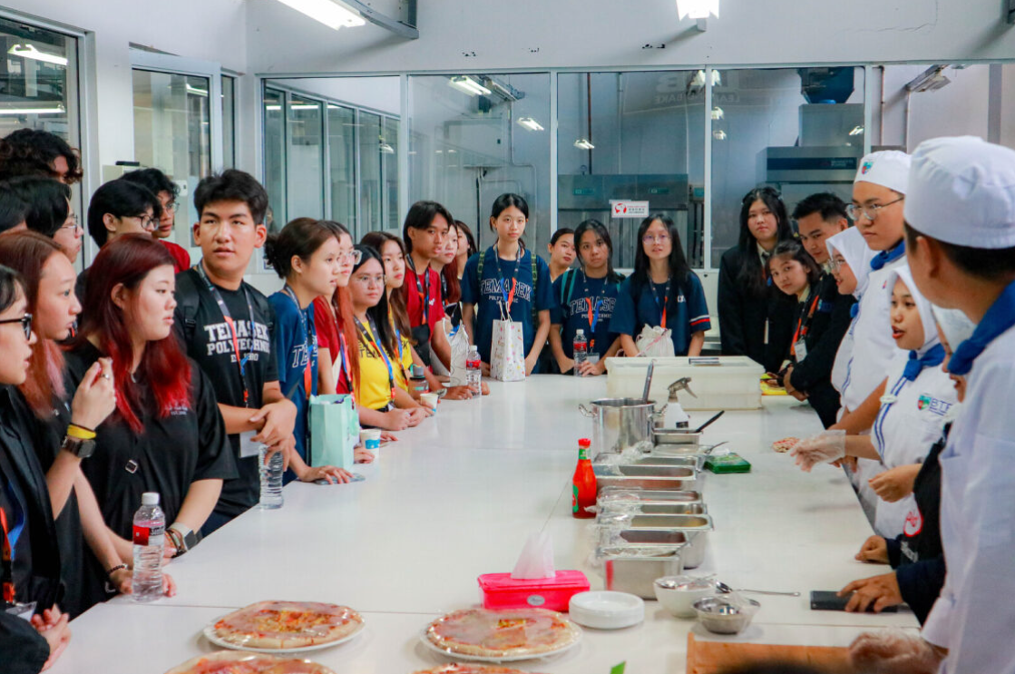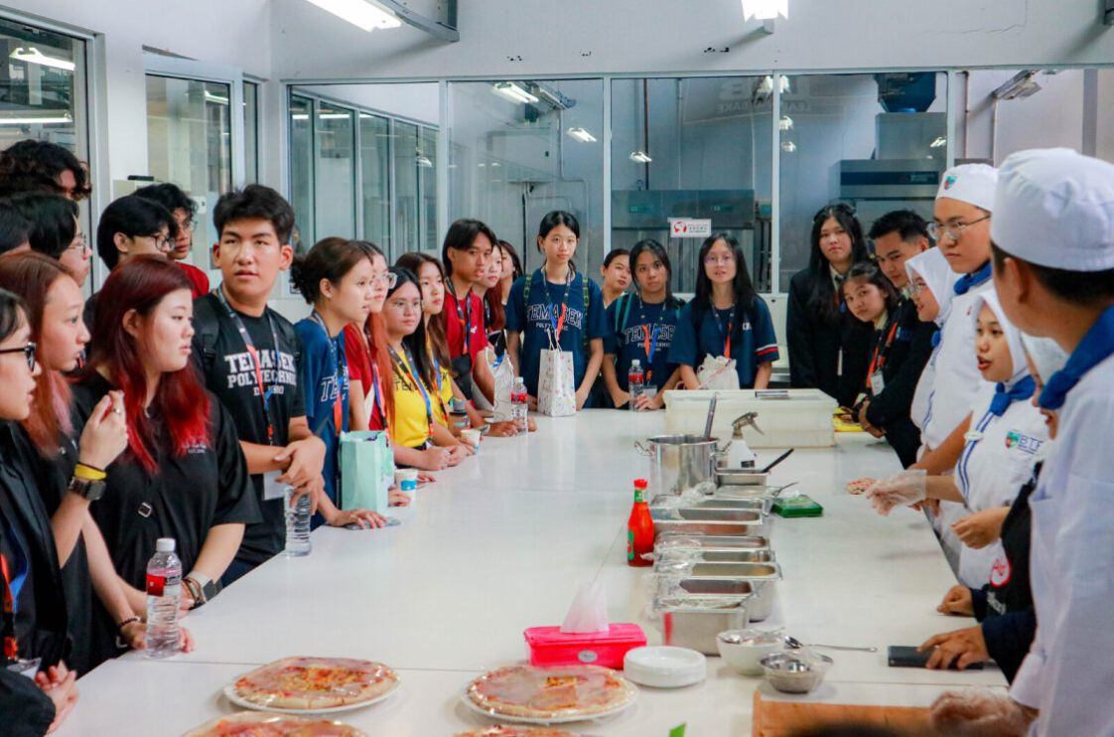

Pizza Making

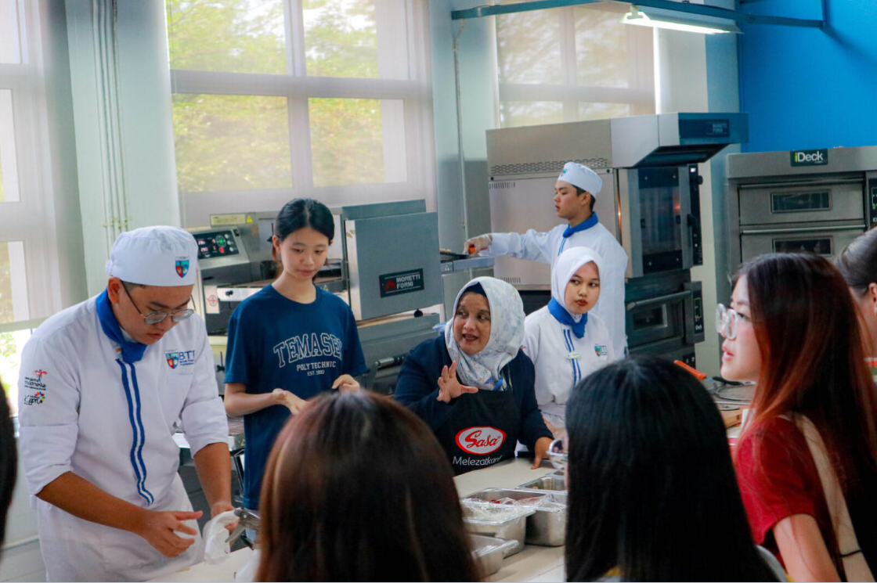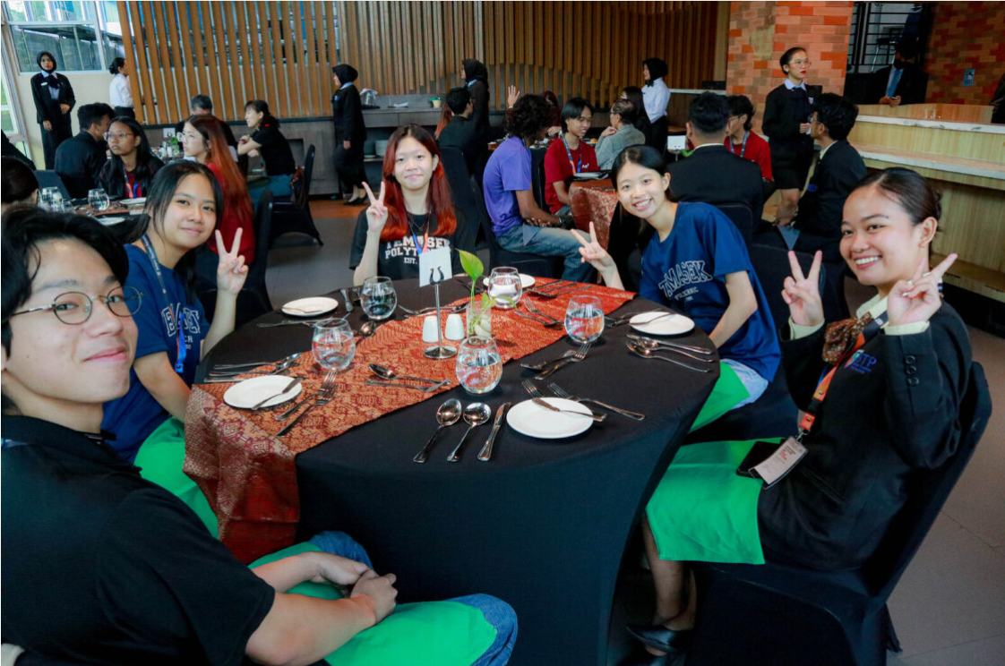

Jordan Explain 12. Seating in Numero Uno

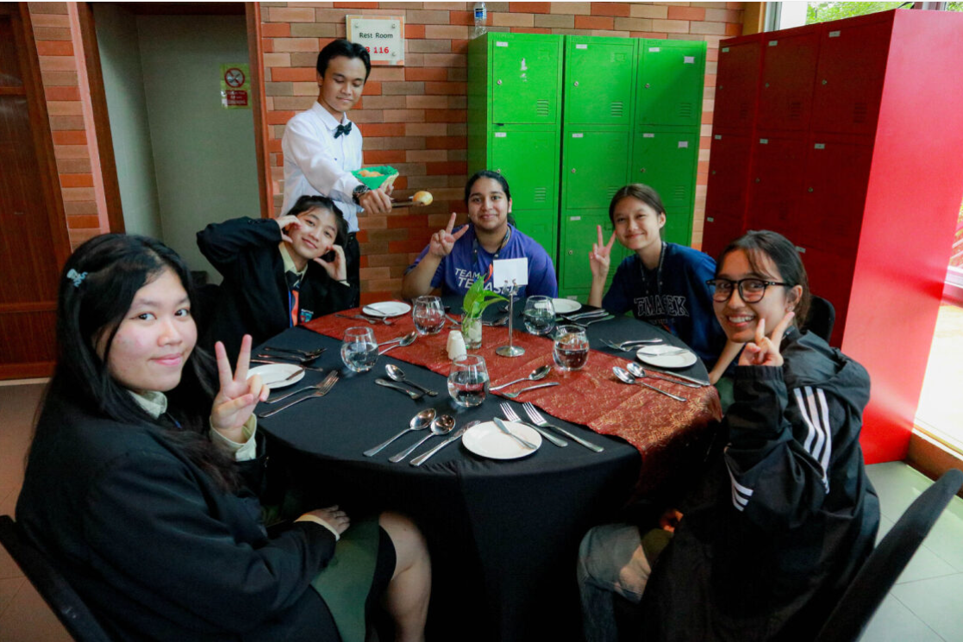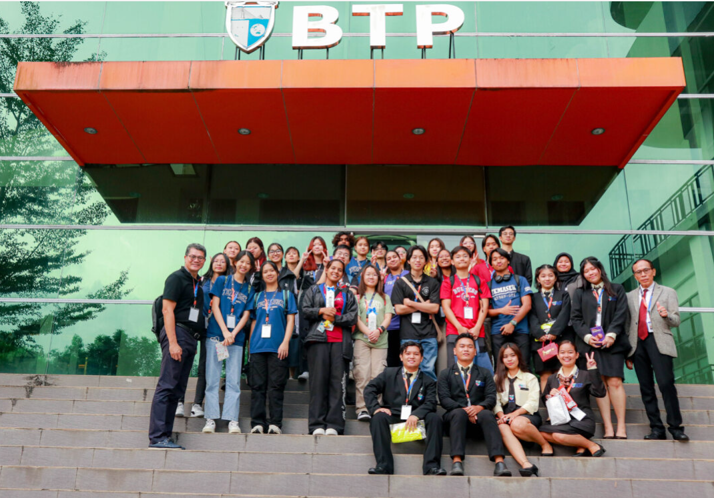

Eric serves 14. Photo Gather

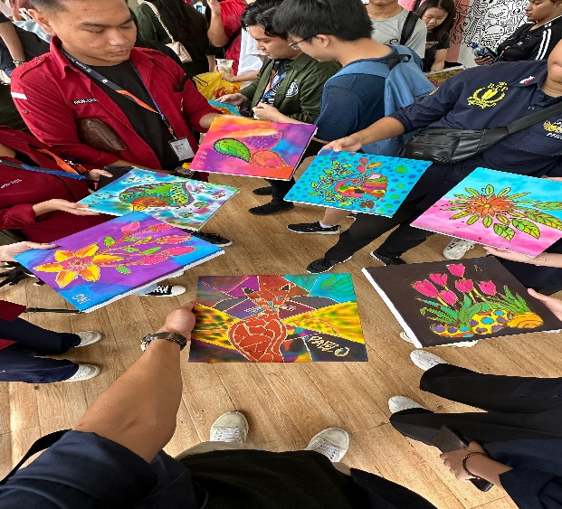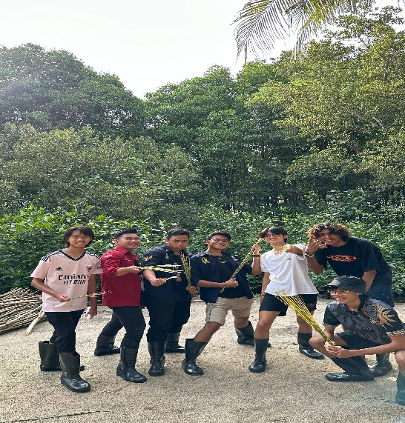

Outside Activity in Local Tourism Destination Mangrove Kelembak

